Информация для опубликования на
официальном сайте

Выжигание сухой растительности ЗАПРЕЩЕНО!
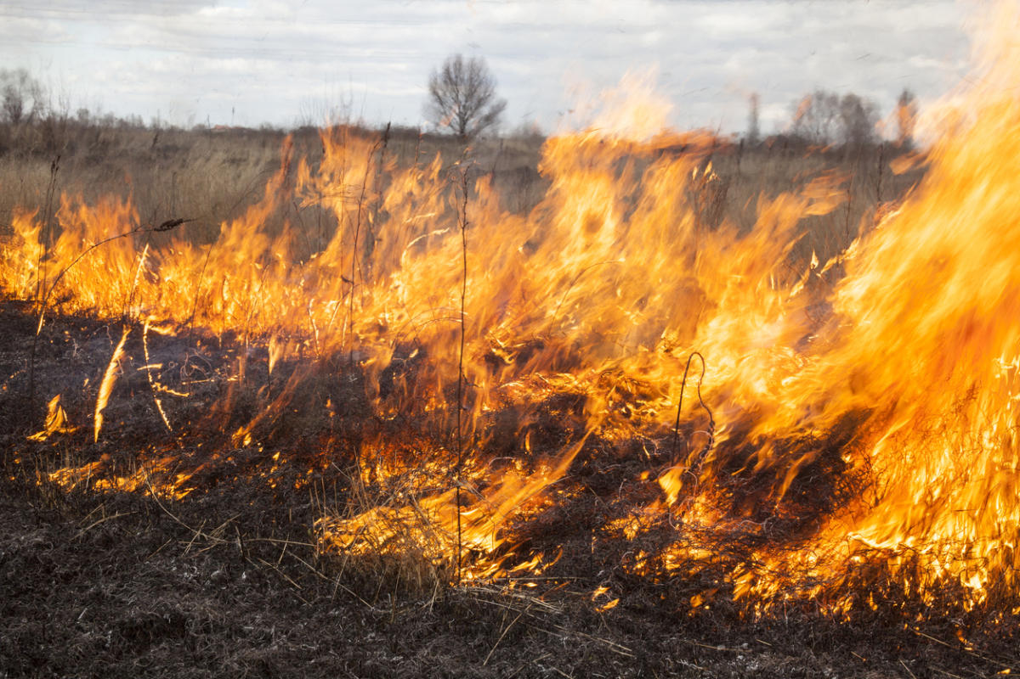

Весна – время наведения порядка на земле, в городе и сельской местности, на дворовых и приусадебных территориях. При этом от сухой растительности некоторые хозяева избавляются с помощью огня, не задумываясь о последствиях. Статистика показывает, что абсолютное большинство случаев пожаров по причинам пала сухой травы происходит по вине людей, и лишь 5-10% из-за метеорологических условий. Иногда выжигание травы проводится гражданами и сельскохозяйственными организациями умышленно для очистки огородов, сельскохозяйственных земель от нежелательной растительности и растительных остатков. Частой причиной травяных пожаров становятся хулиганские действия или простая неосторожность: оставленный без присмотра костер, брошенный окурок.
В Беларуси выжигание сухой растительности запрещено законом. Согласно статье 16.40 Кодекса об административных правонарушениях за незаконное выжигание сухой растительности, трав на корню, а также стерни и пожнивных остатков на полях либо непринятие мер по ликвидации палов виновные лица привлекаются к административной ответственности в виде штрафа в размере от 10 до 30 базовых величин. Кроме того, лица, допустившие незаконное выжигание сухой растительности, трав на корню, а также стерни и пожнивных остатков, обязаны будут возместить причиненный окружающей среде вред, размер возмещения которого определен постановлением Постановление Совета Министров Республики Беларусь от 11.04.2022 №219. Сумма вреда, в зависимости от вида земель, на которых проведен выжигание, может доходить до 200 базовых величин за 1 га.
Так же напоминаем вам, что статьей 16.41 Кодекса об административной ответственности Республики Беларусь предусмотрена ответственность за разведение костров в запрещенных местах (особо охраняемые природные территории, территории населенных пунктов, зоны массового отдыха вблизи водных объектов и т.д.).

